Elementy rachunku prawdopodobieństwa

Zbiorem zdarzeń elementarnych E nazywamy zbiór wszystkich wyników eksperymentów i obserwacji.
Podzbiór A zbioru E stanowi dowolne zdarzenie złożone z wielu zdarzeń elementarnych
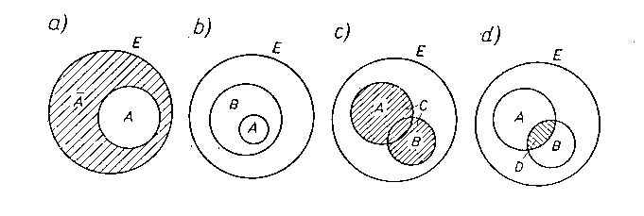

Zdarzenie przeciwne do zdarzenia A, oznaczane symbolem Ā, jest podzbiorem obejmującym wszystkie zdarzenia elementarne nie wchodzące do A (rys. a). Zdarzenie Ā polega na tym, że zdarzenie A nie nastąpi. Zdarzenia A i Ā wyczerpują cały zbiór E i dlatego zdarzenie Ā nazywamy dopełnieniem zdarzenia A.
Dwa zdarzenia A i B pozostają ze sobą w następujących relacjach:
- Zdarzenie A zawiera się w zdarzeniu B (rys. b),

A ⊂ B,

Jeżeli A ⊂ B i B ⊂ A, to zdarzenia są równoważne,

A = B.

b) Sumą zdarzeń A i B nazywamy te zdarzenia, które zawierają zdarzenia elementarne należące albo do zdarzenia A albo do zdarzenia B (rys. c),

C = A ∪ B.

c) Iloczynem (koniunkcją) zdarzeń A i B nazywamy zdarzenie elementarne należące jednocześnie do zdarzenia A i do zdarzenia B (rys. d),

D = A ∩ B.

Jeżeli zdarzenia A i B nie mają części wspólnej, to nazywamy je rozłącznymi

A ∩ B = Ø.
Dla relacji między zdarzeniami zachodzą pewne prawa: np. suma i iloczyn zdarzeń są przemienne i rozłączne:

A ∪ B = B ∪ A,
A ∩ B = B ∩ A,
A ∪ B ∪ C = A ∪ (B ∪ C) = (A ∪ B) ∪ C,
A ∩ B ∩ C = A ∩ (B ∩ C) = (A ∩ B) ∩ C.

Zachodzą też związki:

Jeżeli A ⊂ B, to B ⊂ A,

(A ∪ B) = A ∩ B, (A ∩ B) = A ∪ B,
A ∪ (B ∩ C) = (A ∪ B) ∩ (A ∪ C),
A ∩ (B ∪ C) = (A ∩ B) ∪ (A ∩ C).

Definicje prawdopodobieństwa

Aksjomatyczna definicja prawdopodobieństwa:
Prawdopodobieństwem nazywamy funkcję przyporządkowującą każdemu zdarzeniu A liczbę P(A) zgodnie z warunkami:
- P(A) ⋝0, jeżeli A ⊂ E
- P(A) = 1, jeżeli A =E,
- P(A ∪ B) = P(A) + P(B) – P(A ∩ B)

Klasyczna definicja prawdopodobieństwa (a priori):
Jeżeli zbiór zdarzeń elementarnych E składa się z n jednakowo prawdopodobnych zdarzeń to prawdopodobieństwo dowolnego zdarzenia A składającego się z k zdarzeń elementarnych wyraża się równością:

P(A) = k/n.

Probabilistyczna definicja prawdopodobieństwa (a posteriori):
Prawdopodobieństwo zdarzenia A stanowi granicę stosunku liczby N(A) jego pojawienia się do całkowitej liczby N zdarzeń obserwowanych, gdy te ostatnie rosną nieograniczenie:

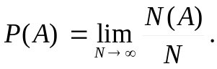

Elementarne własności prawdopodobieństwa

Prawdopodobieństwo zdarzenia niemożliwego równa się zeru:

P(Ø) = 0.

Jeżeli zdarzenie A pociąga zdarzenie B, A ⊂ B, to

P(A) ⋜ P(B).

Prawdopodobieństwo dowolnego zdarzenia jest nie większe od jedności:

P(A) ⋜ 1, A – dowolne.

Jeżeli zdarzenie A pociąga zdarzenie B, A ⊂ B, to

P(B\A) = P(B) – P(A).

Jeżeli zdarzenie A₁, ... , A_{n} są rozłączne parami tzn. (A_{i} ∩ A_{j}) = Ø, to

P( A₁ ∪ ... ∪ A_{n}) = P(A₁) + ... + P(A_{n}).

Jeżeli rozłączne zdarzenie A₁, ... , A_{n} wyczerpują całkowicie zbiór E, tzn. A₁ ∪ ... ∪ A_{n} = E, to prawdopodobieństwo, że wystąpi jedno z tych zdarzeń, jest pewne, czyli

P(A₁) + ... + P(A_{n}).= 1

Suma prawdopodobieństw zdarzeń przeciwnych równa się jedności:

P(A) + P(Ā) = 1.

Prawdopodobieństwo alternatywy dwóch zdarzeń jest równe:

P(A ∪ B) = P(A) + P(B) – P(A ∩ B)

Jeżeli zbiór zdarzeń elementarnych E jest co najwyżej przeliczalny i są określone prawdopodobieństwa p_{i} poszczególnych zdarzeń elementarnych czyli p₁ + ... + p_{n} +... = 1, to prawdopodobieństwo zdarzenia A równa się

P(A) = p_{i1} + ... + p_{ik}.
Prawdopodobieństwo warunkowe

Prawdopodobieństwem warunkowym dowolnego zdarzenia A pod warunkiem B nazywamy liczbę P(A|B) określoną następującą równością:

P(A|B) = P(A ∩ B)/P(B), A, B ∈ E, P(B) > 0.

Prawdopodobieństwo koniunkcji dwóch zdarzeń jest równe:

P(A ∩ B) = P(A)⋅P(B|A), gdy P(A) > 0,
P(B ∩ A) = P(B)⋅P(A|B), gdy P(B) > 0,

Dwa zdarzenia nazywamy niezależnymi, jeżeli zajście jednego z nich nie wpływa na zajście drugiego, czyli

P(A|B) = P(A), P(B|A) = P(B).

Prawdopodobieństwo iloczynu (koniunkcji) dwóch zdarzeń niezależnych jest równe
P(B ∩ A) = P(A)⋅P(B).

Twierdzenie o prawdopodobieństwie zupełnym (całkowitym)

Jeżeli rozłączne zdarzenie A₁, ... , A_{n} wyczerpują całkowicie zbiór E, to prawdopodobieństwo dowolnego zdarzenia B wyraża się równością

P(B) = P(A₁)⋅P(B|A₁) + ...+ P(A_{n})⋅P(B|A_{n}).
Rozkłady zmiennych losowych

Zmienna losowa X jest liczbą rzeczywistą x przyporządkowaną zdarzeniu losowemu A_{x}. Wynik pomiaru, zależny od okoliczności losowych, stanowi zmienną losową. Dla zmiennej losowej zbiór zdarzeń zastępowany jest zbiorem liczb.

Ze skokową zmienną losową mamy do czynienia, gdy liczby te mogą przyjmować skończoną lub przeliczalną liczbę wartości.

O ciągłej zmiennej losowej mówimy, gdy liczby te mogą przyjmować dowolne wartości z pewnego przedziału.

Każdej zmiennej losowej można przyporządkować prawdopodobieństwo jej występowania
Dla skokowej zmiennej losowej

P(X = x_{i}) = p_{i},

przy czym spełniony jest warunek:

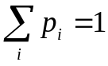, gdzie i = 1,...,n,... .

Dla ciągłej zmiennej losowej

P(x < X ⋜ x + dx) = f(x)dx,

przy czym spełniony jest warunek:

∫ f(x) dx = 1

po całym przedziale zmienności zmiennej losowej X.

Funkcją rozkładu zmiennej losowej X nazywamy funkcję p_{i}(x_{i}) określoną dla skokowych wartości a funkcją gęstości prawdopodobieństwa funkcję f(x) dla wartości ciągłych.
Graficznie funkcje rozkładu przedstawia rysunek:
- histogram dla zmiennej skokowej (rys. a),
- histogram dla zmiennej ciągłej (rys. b),
- krzywa rozkładu dla zmiennej ciągłej (rys. c).
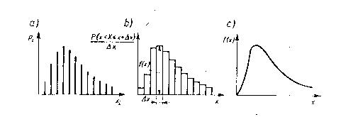

Dystrybuanta podaje prawdopodobieństwo występowania wartości zmiennej losowej mniejszych od zadanej. Dla zmiennej skokowej jest równa

F_{i} = 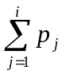= P(X ⋜ x_{i}),

A dla zmiennej losowej ciągłej

F(x) = 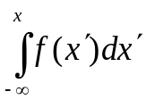 = P(X ⋜ x).

Jeżeli x jest punktem ciągłości funkcji gęstości f(x), to

F’(x) = f(x).

Funkcja zmiennej losowej jest również zmienną losową, Y = Y(X). Prawdopodobieństwo występowania wartości Y w przedziale (y, y + dy) musi być równe prawdopodobieństwu, że zmienna X przyjmuje wartości w przedziale (x, x + dx), czyli

g(y)dy = f(x)dx.

Związek między funkcjami rozkładu jest postaci

g(y) = f(x) 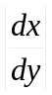.
Charakterystyki liczbowe zmiennej losowej

Rozkład prawdopodobieństwa zmiennej losowej zawiera pełną informację statystyczną o zachowaniu się tej zmiennej. Praktycznie i wygodnie jest posługiwać się pewną niewielką liczbą parametrów charakteryzujących funkcję rozkładu, zamiast całego rozkładu danego w postaci wzoru, tabeli bądź wykresu.
Wartość przeciętna (wartość oczekiwana, wartość średnia, nadzieja matematyczna) zmiennej losowej będącej funkcją zmiennej losowej X, G = g(X)

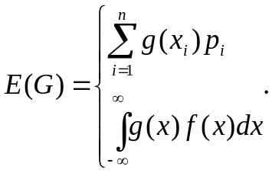

Własności wartości przeciętnej, (a, b, c – oznaczają stałe):

E(c) = c,
E(aX) = aE(X),
E(X + b) = E(X) + b,
E(X – E(X)) = 0,
E(X ± Y) = E(X) ± E(Y),
E(XY) = E(X)⋅E(Y), gdy X, Y są niezależne.

Wariancja (dyspersja) zmiennej losowej G = g(X) jest wartością przeciętną kwadratu odchylenia zmiennej losowej od jej wartości przeciętnej,

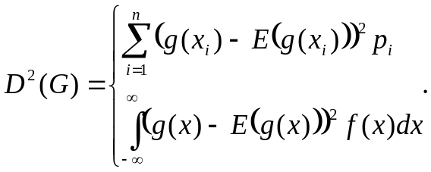

Własności wariancji, (a, b, – oznaczają stałe):

D²(c) = 0,
D²(aX) = a²D²(X),
D²(X + b) = D²(X),
D²(X ± Y) = D²(X) + D²(Y), gdy X, Y są niezależne,
D²(X) = E(X²) – E(X)².

Odchylenie standardowe (błąd średni) definiujemy jako

σ = 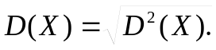
Do pełnego opisu rozkładu definiujemy momenty zwykłe
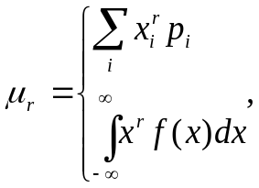

oraz momenty centralne
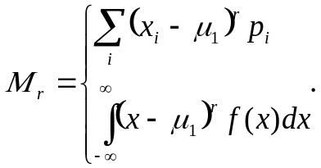

Dla dodatkowego scharakteryzowania rozkładu zmiennej losowej wprowadzamy inne wielkości. Najczęściej używane są:

Moda (wartość modalna, dominanta) m_{o} jest wartością zmiennej losowej, której prawdopodobieństwo występowania jest największe.

Kwantyle rzędu p są takimi wartościami x_{p} zmiennej losowe, dla których dystrybuanta ma wartość p, tzn.
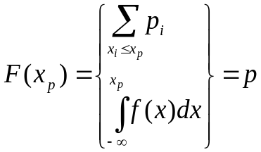.

Mediana (wartość środkowa) m_{e} jest kwantylem rzędu p = 0,5.

Odchylenie przeciętne od wartości przeciętnej d₁,
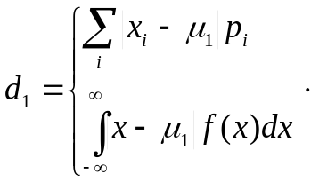

Odchylenie przeciętne od mediany d₂,
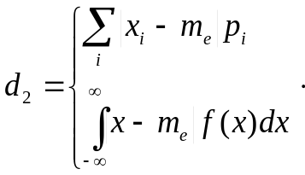
Współczynnik zmienności υ

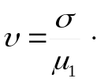

Współczynnik nierównomierności h

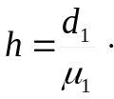

Współczynnik skośności (asymetrii) γ

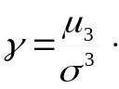

Współczynnik skupienia (kurtoza) K

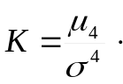

Rozstęp R służy za miarę rozrzutu zmiennej losowej

R = x_{max} – x_{min} .

Przykłady rozkładów zmiennych losowych

Rozkład zero-jedynkowy. Jest to rozkład prawdopodobieństwa dla dwu zdarzeń wzajemnie się wykluczających. Jedno z nich zachodzi z prawdopodobieństwem p a drugie z q = 1 – p. Zdarzeniom tym przypisujemy dwie wartości zmiennej losowej X, np. x = 1 dla zdarzenia A, a x = 0 dla zdarzenia Ā. Funkcja rozkładu jest postaci:

P(x = 1) = p, P(x = 0) = q = 1 – p.

Wartość przeciętna, wariancja oraz moment centralny μ₃ wyrażają się wzorami:

E(X) = p, D²(X) = pq, μ₃ = pq(1 – 2p).

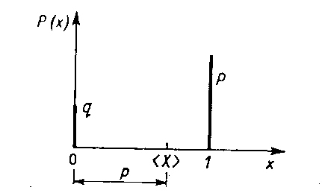
Rozkład dwumienny. Rozkład ten otrzymamy powtarzając n-krotnie eksperyment obejmujący dwa wykluczające się zdarzenia i pytając o rozkład prawdopodobieństwa zmiennej losowej postaci

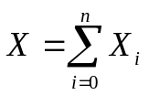,

gdzie zmienna X_{i} przyjmować może dwie wartości 0 i 1. Zmienna X może się zatem zmieniać od 0 do n. Prawdopodobieństwo występowania wartości x = k oblicza się jako prawdopodobieństwo k-krotnego powtórzenia się wyniku 1 i (n - k)-krotnego wyniku 0. Ponieważ zdarzenia są niezależne, zatem prawdopodobieństwo liczymy jako iloczyn prawdopodobieństw, czyli

p^{k}q^{n-k}.

Wynik powyższy może być realizowany na wiele sposobów, tyle, ile jest kombinacji k elementów z n elementów, czyli 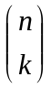.Rozkład zmiennej X jest postaci: P(k, n, p) = p^{k}q^{n-k} , k = 0, 1, ... , n.

Rozkład ten nazywa się dwumienny (dwumianowy, binomialny, Bernoulliego), gdyż ma postać (k + 1)-wyrazu dwumianu do potęgi n-tej: (p + q)^{n} .

Z postaci rozkładu wynika , że spełniony jest warunek normalizacyjny,

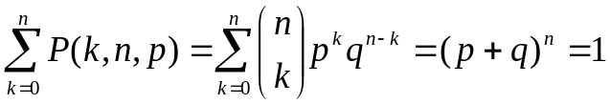.

Wartość przeciętna, wariancja oraz moment centralny μ₃ wyrażają się wzorami:

E(X) = np, D²(X) = npq, μ₃ = npq(1 – 2p),

a współczynnik asymetrii 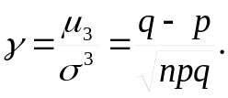 Widać z niego, że rozkład symetryczny otrzymamy jedynie w przypadku p = q.

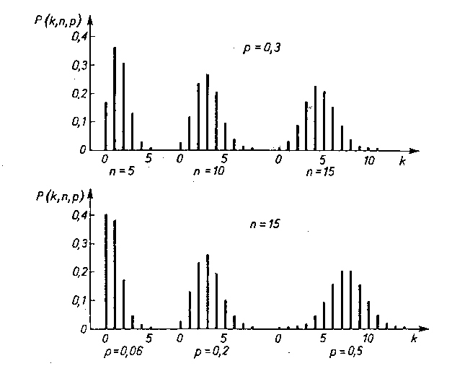
Rozkład Poissona. W praktyce spotyka się przypadek, że liczba zdarzeń n występująca w rozkładzie dwumiennym jest bardzo duża a liczba k zaobserwowanych zdarzeń mała skutkiem małej wartości prawdopodobieństwa pojedynczego zdarzenia p. Często w takim przypadku brak jest informacji o liczbie zdarzeń n jak i prawdopodobieństwie p. Klasycznym przykładem jest rozpad promieniotwórczy jąder. Liczba jąder w próbce jest duża a liczba zaobserwowanych rozpadów bardzo mała. Dostępną w obserwacji wielkością jest liczba rozpadów w jednostce czasu, będąca zmienną losową o wartości oczekiwanej np. Szukamy rozkład przybliżający rozkład dwumienny a zależny od jednego parametru μ = np. Rozpiszmy współczynnik dwumienny:

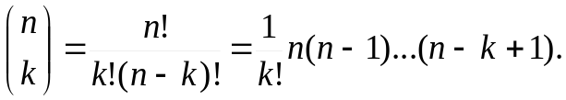

Wyrażenie można uprościć korzystając z założenie n≫k,

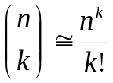.

Funkcję rozkładu prawdopodobieństwa można zapisać w postaci

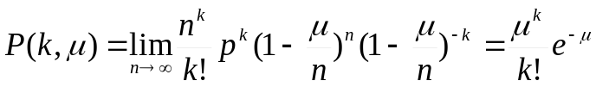,

ponieważ 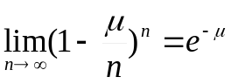.

Otrzymujemy w ten sposób rozkład Poissona
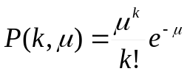.

Rysunek przedstawia rozkład Poissona dla kilku wartości μ.
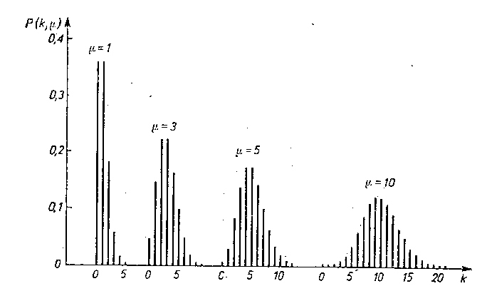

Rozkład Poissona spełnia warunek normalizacyjny

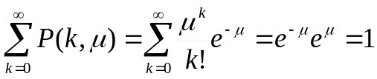.

Wartość przeciętna, wariancja oraz moment centralny μ₃ wyrażają się wzorami:

E(X) = μ, D²(X) = μ, μ₃ = μ,

a współczynnik asymetrii 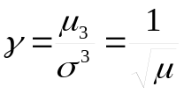. Widać z niego, że rozkład jest tym bardziej symetryczny im większa jest wartość oczekiwana.
Dla n⋝50, p⋜0,1 i np⋜10 rozkład Poissona przybliża rozkład dwumienny.

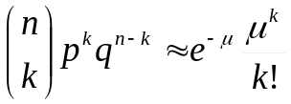,

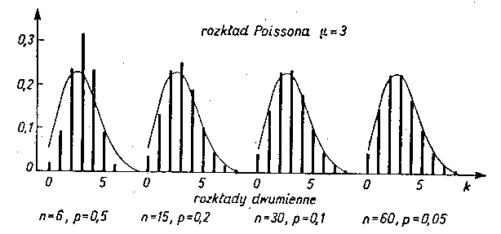
Na kolejnym rysunku porównano rozkład Poissona z rozkładami dwumiennymi dla różnych n i p ale przy tym samym μ = np.

Rozkład normalny (Gaussa). Rozkład dwumienny wraz ze wzrostem n coraz bardziej się symetryzuje. Poszukuje się rozkładu ciągłego dobrze przybliżającego rozkład dwumienny przy założeniu dużych wartości n i niezbyt małych wartościach p.
Wzór na rozkład dwumienny jest postaci:

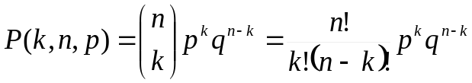.

Zlogarytmujmy obustronnie to wyrażenie

.

Wzór Stirlinga przybliża ln n! następująco

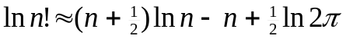.

Stosując to przybliżenie we wzorze na ln P otrzymujemy

Wprowadźmy oznaczenia wartości oczekiwanej i wariancji w rozkładzie dwumiennym: μ = np, V = σ² = npq i dokonajmy zamiany zmiennej

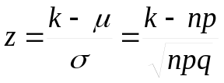.

Otrzymujemy wówczas

Rozwijając logarytmy na szeregi i pomijając dla dużych n wyrazy rzędu n^{-1/2} i wyższych otrzymujemy

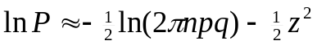,

skąd przechodząc do pierwotnej zmiennej skokowej k i zastępując ją zmienną ciągłą X otrzymujemy rozkład postaci

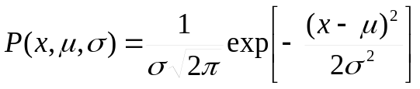.

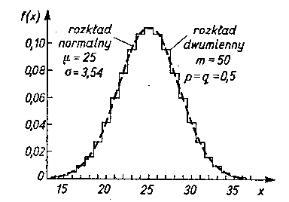
Rysunek pokazuje jak dobrze dla większych n rozkład normalny przybliża rozkład dwumienny.

Rozkład normalny o parametrach μ, σ oznaczamy symbolem N(μ, σ), gdzie μ jest parametrem przesunięcia (rys. a) a σ parametrem skali (rys. b) tego rozkładu.
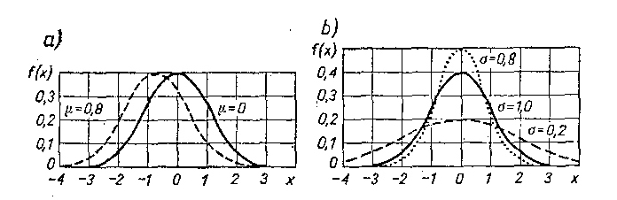

Wykres gęstości prawdopodobieństwa rozkładu normalnego ma maksimum w punkcie x = μ oraz punkty przegięcia x = μ ± σ.
Wykresem gęstości prawdopodobieństwa rozkładu normalnego jest tzw. krzywa Gaussa.
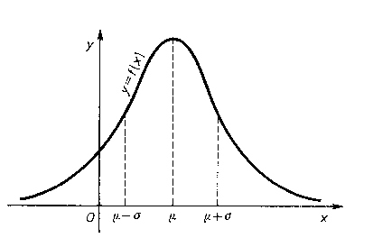

Wartość przeciętna, mediana i moda równają się parametrowi μ:

E(X) = m_{e} = m₀ = μ.

Wszystkie wyższe momenty rozkładu normalnego wyrażają się przez parametr σ lub równają się zeru, więc parametry μ i σ całkowicie opisują jego postać.
Wariancja oraz moment centralny μ₃ są równe:

D²(X) = σ², μ₃ = 0,

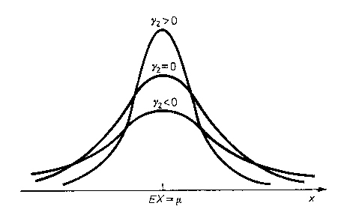
a współczynnik asymetrii 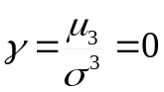. Widać z niego, że rozkład Gaussa jest symetryczny względem wartości średniej. Z kolei współczynnik spłaszczenia (eksces), tj. 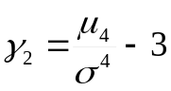, dla rozkładu normalnego jest równy zeru. Jest to więc współczynnik, który porównuje skupienie dowolnego rozkładu wokół jego wartości przeciętnej, ze skupieniem rozkładu N(μ, σ).

Przejęło się posługiwać tabelami rozkładu normalnego. Jednakże różne wartości parametrów μ i σ uniemożliwiają praktycznie taką operację. Należy gęstość rozkładu normalnego uniezależnić od wartości obu parametrów. Wprowadza się nową zmienną w postaci

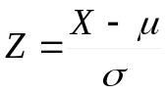.

Otrzymujemy standaryzowany (unormowany) rozkład normalny N(0, 1) o μ = 0 i σ = 1. Gęstość rozkładu jest postaci:

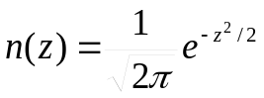.
Wykres prezentuje funkcję gęstości oraz dystrybuantę tego rozkładu, która, ze względu na symetrię funkcji gęstości, spełnia zależność:

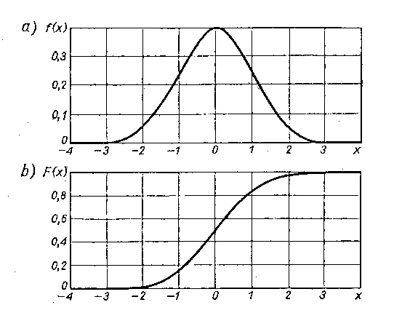
F(−x) = 1 − F(x).

Dystrybuantę standaryzowanego rozkładu normalnego można przedstawić przy pomocy całki Laplace’a

F(z) = 0,5 + Φ(z), gdzie

Φ(z) = 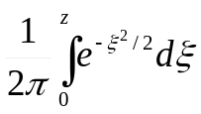.

Wartości całki Laplace’a są stabelaryzowane i z ich pomocą możemy wyznaczyć prawdopodobieństwo, że wartość zmiennej losowej zawarta jest między wartościami x₁ i x₂. Prawdopodobieństwo to równa się

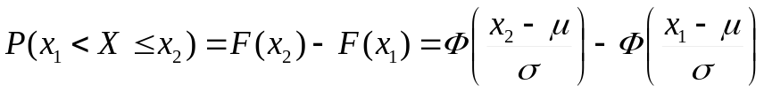.
Korzystając z powyższej relacji wyznaczmy prawdopodobieństwo, że wartość X nie będzie się różnić od wartości oczekiwanej μ o więcej niż o jedno odchylenie standardowe σ :

P[(μ − σ) < X ≤ (μ + σ)] = Φ(+1) − Φ(−1) = 2Φ(+1) = 0.68269,

Czyli prawdopodobieństwo to wynosi około 68 %.

Podobnie dla różnic o dwa lub o trzy odchylenie standardowe σ otrzymujemy:

P[(μ − 2σ) < X ≤ (μ + 2σ)] = Φ(+2) − Φ(−2) = 2Φ(+2) = 0.95450,

P[(μ − 3σ) < X ≤ (μ + 3σ)] = Φ(+3) − Φ(−3) = 2Φ(+3) = 0.99730.

Czyli odpowiednio 95 % i 99,7 %. Te wartości mają znaczenie przy interpretacji σ jako błędu średniego.

